Муниципальное бюджетное дошкольное образовательное учреждение
«Детский сад комбинированного вида №8»

МЕТОДИЧЕСКИЕ РЕКОМЕНДАЦИИ К ИГРОВОМУ ПОСОБИЮ
«Дидактические игры с фонариком на лексические темы: фрукты и ягоды, овощи, обитатели леса, насекомые»
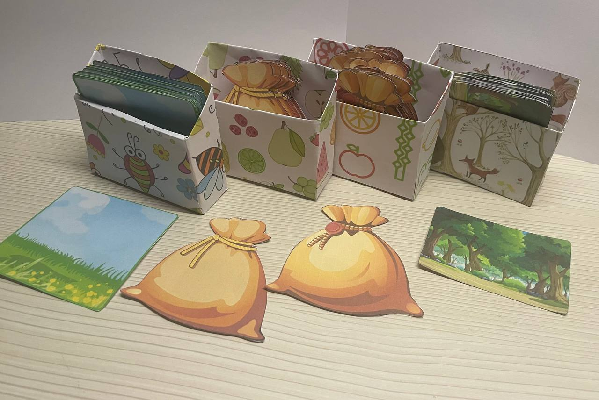
Автор: воспитатель Бежецкая А.А.
первая квалификационная категория

г. Иваново, 2023

Пояснительная записка
Данное методическое пособие включает в себя серию дидактических игр на лексические темы: «Овощи», «Насекомые», «Фрукты и ягоды», «Обитатели леса» которые позволяют мотивировать детей к осознанному усвоению материала; знакомству с окружающим миром; при работе над грамматическими категориями и в других образовательных областях. Пособие рассчитано на средний и старший дошкольный возраст, содержит практический материал для проведения организованных мероприятий на групповых, подгрупповых и индивидуальных занятиях, в совместной работе детей и родителей дома.
Актуальность
Воспитание и обучение детей является очень сложным и в тоже время эмоциональным занятием. Не секрет, что с каждым годом в детских садах увеличивается количество гиперактивных детей, детей с нарушениями речи и интеллекта. Все сложнее, становится организовывать какой - либо вид деятельности, чтобы увлечь всех малышей.
Любая деятельность в воспитательно - образовательном процессе в ДОУ носит характер сотрудничества. Ребенок перестал быть объектом педагогического воздействия и стал активным участником творческой деятельности, цель которой - активизация его собственных знаний и умений. Каждый ребенок любознателен и ненасытен в познании окружающего мира. И, конечно же, любой ребенок любит сюрпризы и волшебство.
Игры со светом - самый доступный и самый зрелищный вид занятий с малышами. Это настоящая магия и волшебство!
Фонарик - это не игрушка, но любой ребенок будет рад появлению такого предмета. С помощью фонарика ребята чувствуют себя настоящими волшебниками. А что, если им самим стать волшебниками, и посветив фонариком на картинку, узнать, кто спрятался за ней? Теперь можно экспериментировать со светом. Нужно включить фонарик и направить луч света на карточку с тыльной стороны. Изображение хорошо видно и дети с легкостью ответят на вопрос: Кто в лесу? Как только убирается фонарик, ребенку снова виден пустой лес.
Для детей дошкольного возраста можно сделать множество подобных игр, которые будут затрагивать все области познания.
Цель игр с фонариком - расширение и закрепление знаний детей, посредством серии дидактических игр «Игры с фонариком» на лексические темы: «Овощи», «Насекомые», «Фрукты и ягоды», «Обитатели леса»
Задачи:
Образовательные:
- уточнить и систематизировать знания детей об овощах, фруктах и ягодах, насекомых, обитателях леса;
Развивающие:
- развивать наглядно-образное мышление, творческие способности, самостоятельность, навыки взаимоотношений со взрослыми;
- обогащать активный словарь новыми словами, развивать связную речь, мелкую моторику;
- формировать умение аргументировать свои ответы.
Воспитательные:
- воспитывать у воспитанников самостоятельность, бережное отношение к природе. Планируемые результаты:
- повышение эмоционального, психологического, благополучия;
- улучшение запоминания нового материала;
- наличие потребностей в овладении новыми знаниями.
Общее описание
Игра представляет собой четыре коробочки с предметными картинки, которые подобраны в соответствии с темой, и спрятаны за определенный фон, фонарик.

Игра «Овощи»
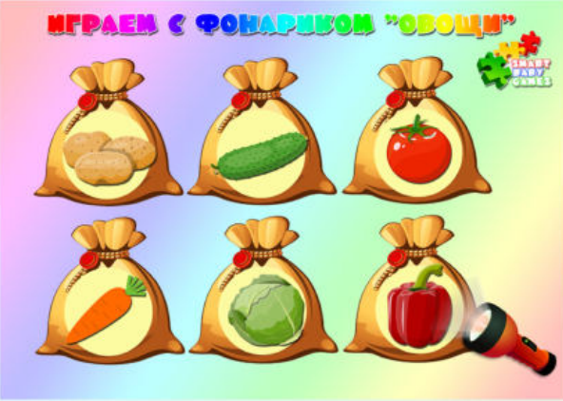

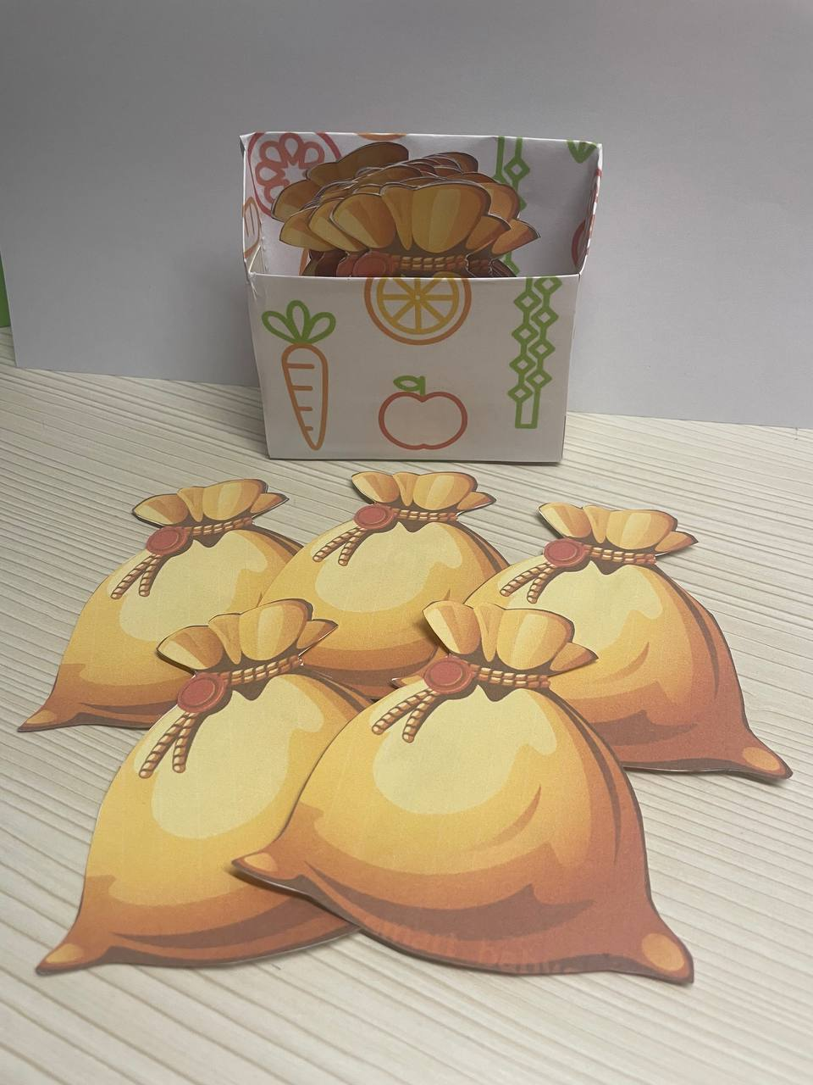

Цель: закрепление представления об огородных растениях, месте и способе их произрастания, закрепление в памяти правильных названий плодов, развитие умения отличать овощи по внешним признакам.
Задачи:
- развитие у детей самостоятельности, инициативности, творческих проявлений в условиях активного участия их в поиске и проверке эффективности игрового действия, нового, неизвестного им способа подхода к решению познавательных задач;
- познакомить детей с простейшей классификацией;
- продолжить формировать умение самостоятельно узнавать овощи и правильно называть их;
- формировать элементарные экологические знания.
Описание: воспитатель раскладывает перед детьми картинки с мешочками и просит при помощи фонарика или другого источника света определить, что лежит в мешочке, как называется, рассказать, где растут, какой формы, какие на вкус, что из этого можно приготовить и т.д. Просит у ребенка ответ полным предложением.

Игра «Фрукты и ягоды»
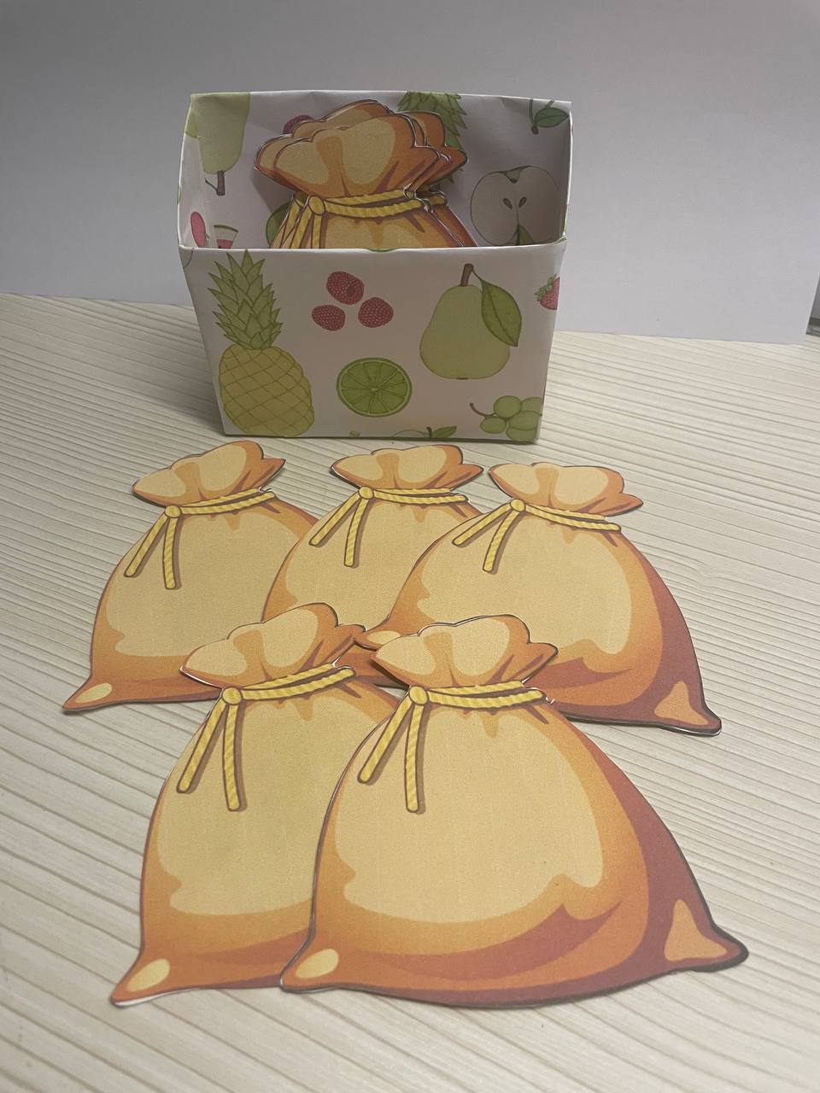
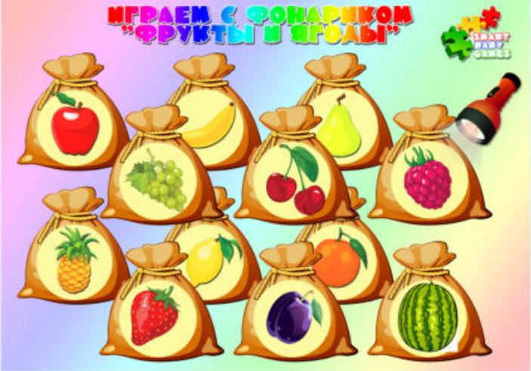

Цель: закрепление представления о садовых растениях, месте и способе их произрастания, закрепление в памяти правильных названий плодов, развитие умения отличать фрукты и ягоды по внешним признакам.
Задачи:
- развитие у детей самостоятельности, инициативности, творческих проявлений в условиях активного участия их в поиске и проверке эффективности игрового действия, нового, неизвестного им способа подхода к решению познавательных задач;
- познакомить детей с простейшей классификацией;
- продолжить формировать умение самостоятельно узнавать фрукты и ягоды и правильно называть их;
- формировать элементарные экологические знания.
Описание: воспитатель раскладывает перед детьми картинки с мешочками и просит при помощи фонарика или другого источника света определить, что лежит в мешочке, как называется, рассказать, где растут, какой формы, какие на вкус, что из этого можно приготовить и т.д. Просит у ребенка ответ полным предложением.

Игра «Насекомые»
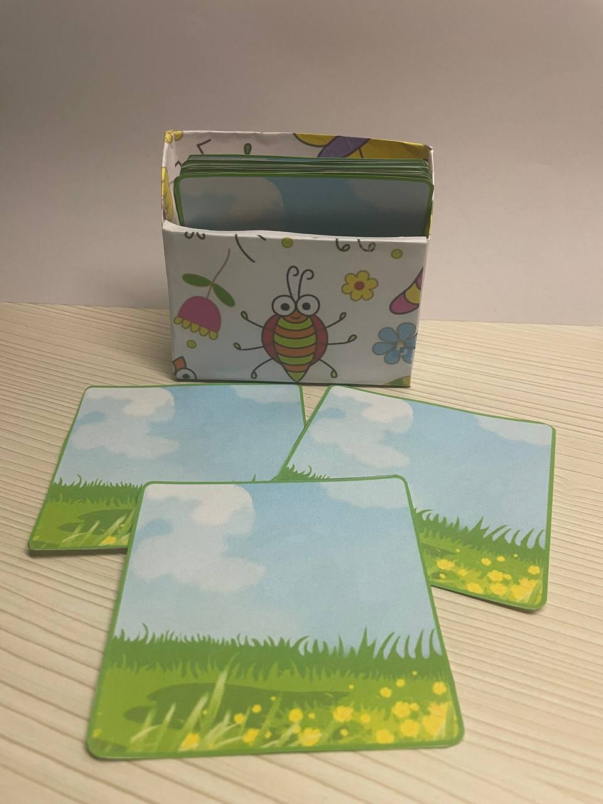
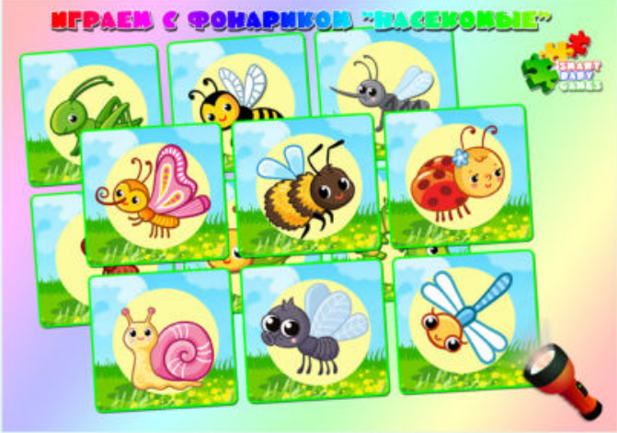

Цель: закрепление представлений о насекомых.
Задачи:
- развитие у детей самостоятельности, инициативности, творческих проявлений в условиях активного участия их в поиске и проверке эффективности игрового действия, нового, неизвестного им способа подхода к решению познавательных задач;
- познакомить детей с простейшей классификацией;
- продолжить формировать умение самостоятельно узнавать насекомых и правильно называть их;
- формировать элементарные экологические знания;
- формировать общие представления о ситуациях, возникающих в жизни человека, и способах поведения в них;
- развивать правильное поведение по отношению к насекомым;
- воспитывать интерес к окружающему миру.
Описание: воспитатель раскладывает перед детьми картинки с полянками и просит при помощи фонарика или другого источника света определить, кто находится на полянке, как называется, рассказать где живут, какой формы, где встречаются с человеком, чем полезны или опасны и т.д. Просит у ребенка ответ полным предложением.

Игра «Обитатели леса»
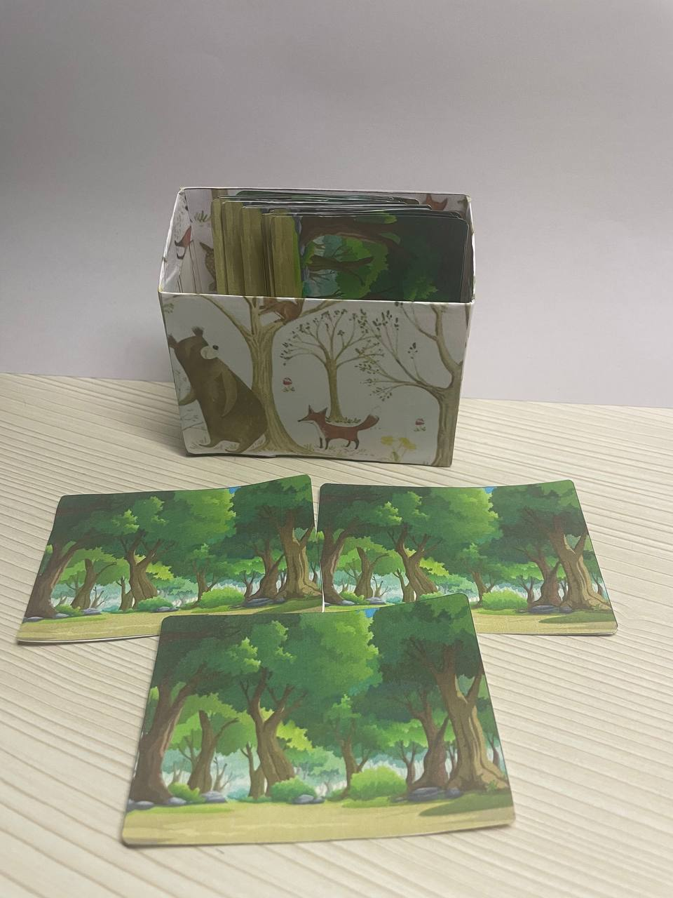
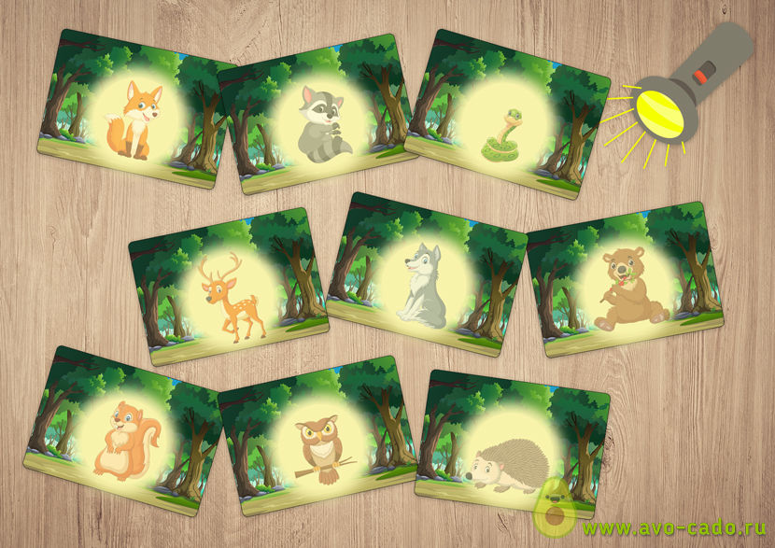

Цель: закрепление представлений б обитателях леса.
Задачи:
- развитие у детей самостоятельности, инициативности, творческих проявлений в условиях активного участия их в поиске и проверке эффективности игрового действия, нового, неизвестного им способа подхода к решению познавательных задач;
- познакомить детей с простейшей классификацией;
- продолжить формировать умение самостоятельно узнавать обитателей леса и правильно называть их;
- формировать элементарные экологические знания;
- формировать общие представления о ситуациях, возникающих в жизни человека, и способах поведения в них;
- развивать правильное поведение по отношению к животным;
- воспитывать интерес к окружающему миру.
Описание: воспитатель раскладывает перед детьми картинки с полянками и просит при помощи фонарика или другого источника света определить, кто находится в лесу, как называется, рассказать где живут, какого цвета, где встречаются с человеком, чем полезны или опасны, чем питаются и т.д. Просит у ребенка ответ полным предложением.

